BỘ THÔNG TIN VÀ  TRUYỀN THÔNG  ------- | CỘNG HÒA XÃ HỘI CHỦ NGHĨA VIỆT NAM  Độc lập - Tự do - Hạnh phúc  ---------------
Số: 3109/BTTTT-CĐSQG  V/v nâng cao chất lượng, hiệu quả DVCTT | Hà Nội, ngày 01 tháng 08 năm 2023

Kính gửi: | - Các bộ, cơ quan ngang bộ, cơ quan thuộc Chính phủ;  - Ủy ban nhân dân các tỉnh, thành phố trực thuộc trung ương.
Ngày 05/6/2023, Bộ Thông tin và Truyền thông (đơn vị thường trực của Ủy ban Quốc gia về chuyển đổi số) đã tổ chức Phiên họp chuyên đề về dịch vụ công trực tuyến của Ủy ban Quốc gia về chuyển đổi số do đồng chí Nguyễn Mạnh Hùng, Bộ trưởng Bộ Thông tin và Truyền thông, Phó Chủ tịch Ủy ban Quốc gia về chuyển đổi số chủ trì.
Trên cơ sở các ý kiến tham luận, chia sẻ của các đại biểu và kết luận chỉ đạo của Bộ trưởng Nguyễn Mạnh Hùng tại Phiên họp; để nâng cao chất lượng cung cấp và hiệu quả sử dụng dịch vụ công trực tuyến trong thời gian tới, Bộ Thông tin và Truyền thông trân trọng đề nghị Quý cơ quan triển khai ngay các nội dung sau:
1. Thực hiện rà soát, cập nhật, bổ sung hoặc ban hành kế hoạch hành động năm 2023 để nâng cao chất lượng cung cấp dịch vụ công trực tuyến, trong đó giao rõ nhiệm vụ, đầu mối chủ trì, nguồn lực và thời hạn hoàn thành cụ thể. Thời hạn hoàn thành: Tháng 8/2023.
2. Khẩn trương hoàn thành triển khai Hệ thống thông tin giải quyết thủ tục hành chính cấp bộ, cấp tỉnh trên cơ sở hợp nhất Cổng dịch vụ công và Hệ thống một cửa điện tử; đồng thời, đề nghị doanh nghiệp cung cấp giải pháp công nghệ thực hiện nâng cấp, cập nhật lên phiên bản mới nhất. Thời hạn hoàn thành: Tháng 8/2023.
3. Thực hiện rà soát và lựa chọn các thủ tục hành chính đủ điều kiện trong phạm vi bộ, ngành, địa phương đảm bảo triển khai dịch vụ công trực tuyến toàn trình và một phần theo đúng quy định tại Nghị định số 42/2022/NĐ-CP ngày 24/6/2022 của Chính phủ quy định về việc cung cấp thông tin và dịch vụ công trực tuyến của cơ quan nhà nước trên môi trường mạng. Ủy ban nhân dân tỉnh, thành phố bảo đảm tối thiểu 80% thủ tục hành chính được cung cấp dưới dạng dịch vụ công trực tuyến, tối thiểu 80% dịch vụ công trực tuyến được cung cấp dưới dạng dịch vụ công trực tuyến toàn trình. Thời hạn hoàn thành: Tháng 8/2023.
4. Ban hành văn bản giao chỉ tiêu tỷ lệ hồ sơ trực tuyến tới người đứng đầu từng cơ quan, đơn vị thuộc bộ, tỉnh năm 2023. Thời hạn hoàn thành: Tháng 8/2023.
5. Xem xét, có chính sách giảm phí, lệ phí để khuyến khích người dân sử dụng dịch vụ công trực tuyến. Thời hạn hoàn thành: Năm 2023.
6. Ban hành chính sách giảm thời gian xử lý hồ sơ trực tuyến để khuyến khích người dân sử dụng dịch vụ công trực tuyến. Thời hạn hoàn thành: Tháng 8/2023.
7. Triển khai thí điểm một số dịch vụ không tiếp nhận bản giấy, một số ngày không tiếp nhận bản giấy. Thời hạn hoàn thành: Tháng 8/2023.
8. Chỉ đạo Tổ công nghệ số cộng đồng tích cực triển khai đi từng ngõ, gõ từng nhà, hướng dẫn từng người sử dụng dịch vụ công trực tuyến. Thời hạn hoàn thành: Tháng 8/2023.
9. Thực hiện các giải pháp tập huấn cho đội ngũ cán bộ, công chức, viên chức kiến thức, kỹ năng chuyên môn để bảo đảm phục vụ hoạt động cung cấp dịch vụ công trực tuyến. Thời hạn hoàn thành: Tháng 8/2023.
10. Đẩy mạnh triển khai việc tiếp nhận hồ sơ, trả kết quả giải quyết thủ tục hành chính qua dịch vụ bưu chính công ích để hỗ trợ triển khai dịch vụ công trực tuyến, bảo đảm cá nhân, tổ chức không phải hiện diện tại cơ quan nhà nước nếu pháp luật không quy định. Thời hạn hoàn thành: Tháng 8/2023.
11. Rà soát lại các thủ tục hành chính, dịch vụ công trực tuyến, ưu tiên 25 dịch vụ công thiết yếu, có nhiều người sử dụng để thực hiện đơn giản hóa, tái cấu trúc lại quy trình thực hiện, lược bỏ các bước trung gian không cần thiết, lược bỏ các thành phần hồ sơ đã có trong cơ sở dữ liệu để tạo điều kiện thuận lợi hơn cho người dân khi tiếp cận, thực hiện. Thời hạn hoàn thành: Tháng 9/2023.
12. Thiết kế, thiết kế lại giao diện, trải nghiệm người dùng đối với các dịch vụ công trực tuyến, ưu tiên 25 dịch vụ công thiết yếu, có nhiều người sử dụng. Đặc biệt chú trọng tới việc cung cấp thông tin hướng dẫn một đơn giản, trực quan, dễ hiểu, dễ làm, giúp người dân có thể tự hiểu và tự thực hiện một cách dễ dàng, thuận tiện. Thời hạn hoàn thành: Tháng 8/2023.
13. Bảo đảm sẵn sàng chức năng ký số từ xa trên cổng dịch vụ công và thúc đẩy người dân sử dụng để thực hiện dịch vụ công trực tuyến. Thời hạn hoàn thành: Tháng 12/2023.
14. Kết nối Hệ thống thông tin giải quyết thủ tục hành chính cấp bộ, cấp tỉnh với Hệ thống thông tin của Kho bạc Nhà nước, Thuế để thực hiện thanh toán trực tuyến dịch vụ công theo quy định. Thời hạn hoàn thành: Tháng 8/2023.
15. Triển khai Kho dữ liệu điện tử của cá nhân, tổ chức trên Hệ thống thông tin giải quyết thủ tục hành chính cấp bộ, cấp tỉnh để lưu giữ dữ liệu giải quyết dịch vụ công, phục vụ chia sẻ, tái sử dụng dữ liệu trong thực hiện dịch vụ công. Thời hạn hoàn thành: Tháng 12/2023.
16. Cung cấp đầy đủ, đa dạng và nâng cao chất lượng các kênh tương tác, hỗ trợ người dân. Ví dụ như thông tin hướng dẫn thủ tục hành chính, Hỏi -Đáp, câu hỏi thường gặp, Phản ánh, kiến nghị, Khảo sát, đánh giá sự hài lòng và Trợ lý ảo… Trong đó, cần thiết lập ngay đường dây nóng, tổng đài hỗ trợ kỹ thuật và đảm bảo luôn có người trực đường dây nóng, tổng đài hỗ trợ kỹ thuật tối thiểu trong thời gian hành chính để hỗ trợ, giải đáp các câu hỏi của người dùng. Thời hạn hoàn thành: Tháng 8/2023.
17. Khai thác Nền tảng khảo sát, thu thập ý kiến của người dân (VNForm) do Bộ Thông tin và Truyền thông triển khai để khảo sát, thu thập ý kiến của người dân và doanh nghiệp trong quá trình trải nghiệm thủ tục hành chính trên môi trường mạng. Nền tảng VNForm là kênh độc lập để khảo sát, thu thập ý kiến người dân, doanh nghiệp. Các hệ thống thông tin giải quyết thủ tục hành chính cấp bộ, cấp tỉnh cần tích hợp và khai thác các biểu khảo sát từ VNForm, thường xuyên nắm bắt ý kiến của người dân, doanh nghiệp để có những biện pháp cải thiện chất lượng phục vụ và cung cấp dịch vụ công. Thời hạn hoàn thành: Tháng 8/2023.
18. Triển khai Hệ thống thông tin giải quyết thủ tục hành chính cấp bộ, cấp tỉnh bảo đảm tối thiểu 3 phương thức trao đổi thông tin, trạng thái về hồ sơ điện tử giữa người dân và Cổng dịch vụ công: email, SMS và thông báo trên Cổng dịch vụ công. Xem xét bổ sung phương thức trao đổi thông tin, trạng thái hồ sơ qua các ứng dụng OTT (như Zalo). Thời hạn hoàn thành: Tháng 8/2023.
19. Triển khai cung cấp DVCTT trên thiết bị di động bảo đảm cho thuận tiện cho người dân truy cập, sử dụng. Thời hạn hoàn thành: Tháng 8/2023.
20. Đẩy mạnh hoàn thiện việc kết nối Hệ thống thông tin giải quyết thủ tục hành cấp bộ, cấp tỉnh với Hệ thống giám sát, đo lường mức độ cung cấp và sử dụng dịch vụ Chính phủ số của Bộ Thông tin và Truyền thông để tăng cường giám sát, đo lường một cách hiệu quả; thường xuyên đánh giá, kiểm tra, đối soát thông tin và số liệu cho chính xác; liên hệ đầu mối của Cục Chuyển đổi số quốc gia - Bộ Thông tin và Truyền thông mỗi khi việc kết nối gặp sự cố hoặc có vấn đề bất thường xảy ra. Thời hạn hoàn thành: Tháng 8/2023.
Ngoài ra, Bộ Thông tin và Truyền thông đã công bố Kết quả khảo sát, giám sát, đo lường chất lượng cung cấp dịch vụ công trực tuyến lần thứ nhất ngày 12/7/2023 tại Phiên họp lần thứ 6 của Ủy ban Quốc gia về chuyển đổi số và Tổ công tác triển khai Đề án 06 của Chính phủ. Trân trọng đề nghị Quý cơ quan nghiên cứu Kết quả khảo sát, giám sát, đo lường chất lượng cung cấp dịch vụ công trực tuyến lần thứ nhất của Bộ Thông tin và Truyền thông (tại Phụ lục kèm theo) để khắc phục những tồn tại, hạn chế của việc triển khai Hệ thống thông tin giải quyết thủ tục hành chính cấp bộ, cấp tỉnh nhằm nâng cao chất lượng cung cấp dịch vụ công trực tuyến trong thời gian tới.
Trong quá trình triển khai, nếu có khó khăn, vướng mắc, đề nghị liên hệ với Bộ Thông tin và Truyền thông (Cục Chuyển đổi số quốc gia) để được hỗ trợ, hướng dẫn. Đầu mối liên hệ của Bộ Thông tin và Truyền thông:
- Hỗ trợ chung: đ/c Đặng Thị Thu Hương, Cục Chuyển đổi số quốc gia, email: dtthuong@mic.gov.vn, điện thoại: 0908.863.669.
- Hỗ trợ kỹ thuật: đ/c Dư Đăng Long, Cục Chuyển đổi số quốc gia, emai: ddlong@mic.gov.vn, điện thoại: 0914.992.257.
Trân trọng./.

Nơi nhận:  - Như trên;  - Bộ trưởng (để b/c);  - Thứ trưởng Nguyễn Huy Dũng;  - Cơ quan chuyên trách về công nghệ thông tin của các bộ, cơ quan ngang bộ, cơ quan thuộc Chính phủ;  - Sở Thông tin và Truyền thông các tỉnh, thành phố trực thuộc trung ương;  - Lưu: VT, CĐSQG (TTCNSQG, DVS). | KT. BỘ TRƯỞNG  THỨ TRƯỞNG  Nguyễn Huy Dũng

PHỤ LỤC
KẾT QUẢ KHẢO SÁT, GIÁM SÁT, ĐO LƯỜNG CHẤT LƯỢNG CUNG CẤP DỊCH VỤ CÔNG TRỰC TUYẾN LẦN THỨ NHẤT
(Kèm theo Công văn số: 3109/BTTTT-CĐSQG ngày 01 tháng 08 năm 2023 của Bộ Thông tin và Truyền thông)
I. KẾT QUẢ ĐÁNH GIÁ
1. Bộ, cơ quan ngang bộ, cơ quan thuộc Chính phủ
a) Điểm trung bình đối với khối bộ, ngành: 70 điểm, trong đó:
- Mức độ A: 2/20 (10%)
- Mức độ B: 4/20 (20%)
- Mức độ C: 10/20 (50%)
- Mức độ D: 0/20 (0%)
- Mức độ E: 4/20 (20%)
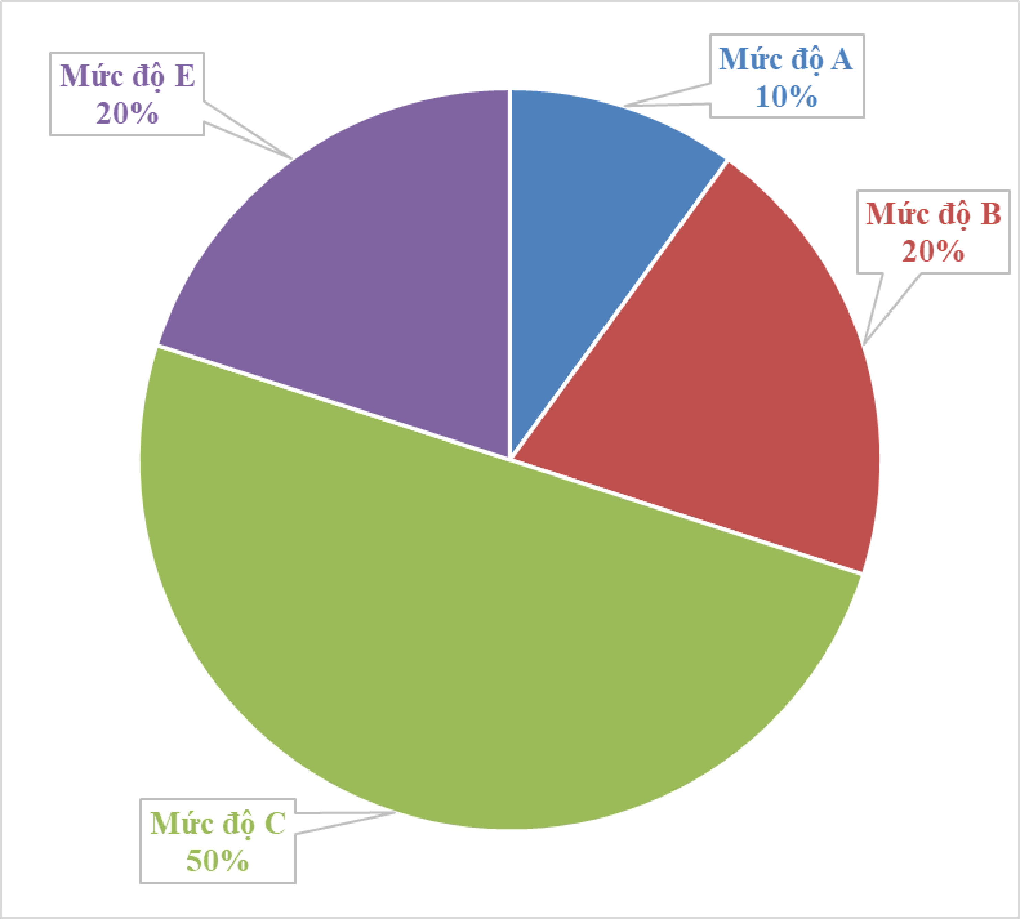
Hình 1. Tỷ lệ mức độ xếp hạng đánh giá theo bộ, cơ quan ngang bộ, cơ quan thuộc Chính phủ
b) Xếp hạng đánh giá theo bộ, cơ quan ngang bộ, cơ quan thuộc Chính phủ
Xếp hạng | Bộ ngành | Mức độ | Doanh nghiệp
1 | Bộ Giao thông vận tải | A | Viettel + FDS
1 | Bộ Quốc phòng | A | Viettel
3 | Bộ Công Thương | B | Tự xây dựng
4 | Bộ Công an | B | VNPT
5 | Bộ Thông tin và Truyền thông | B | VNPT
6 | Bộ Giáo dục và Đào tạo | B | Tín Đức
7 | Bộ Khoa học và Công nghệ | C | ICTVINA
7 | Bộ Xây dựng | C | FDS
9 | Bộ Văn hóa, Thể thao và Du lịch | C | FPT
10 | Bảo hiểm Xã hội Việt Nam | C | Tecapro
11 | Bộ Nông nghiệp và Phát triển nông  thôn | C | Tân Dân
11 | Bộ Kế hoạch và Đầu tư | C | Viettel
13 | Bộ Tư pháp | C | SIMAX
13 | Ngân hàng Nhà nước Việt Nam | C | Tự xây dựng
15 | Bộ Nội vụ | C | Viettel
15 | Bộ Lao động - Thương binh và Xã hội | C | EDX
17 | Bộ Y tế | E | DTT
18 | Bộ Ngoại giao | E | FDS
19 | Bộ Tài chính | E | DTT
20 | Bộ Tài nguyên và Môi trường | E | Tự xây dựng
Bảng 1. Kết quả đánh giá Hệ thống thông tin giải quyết TTHC các bộ, ngành
2. Địa phương
a) Điểm trung bình đối với khối địa phương: 83 điểm, trong đó:
- Mức độ A: 9/63 (14 %)
- Mức độ B: 43/63 (68 %)
- Mức độ C: 10/63 (16%)
- Mức độ D: 1/63 (2%)
- Mức độ E: 0/63 (0%)
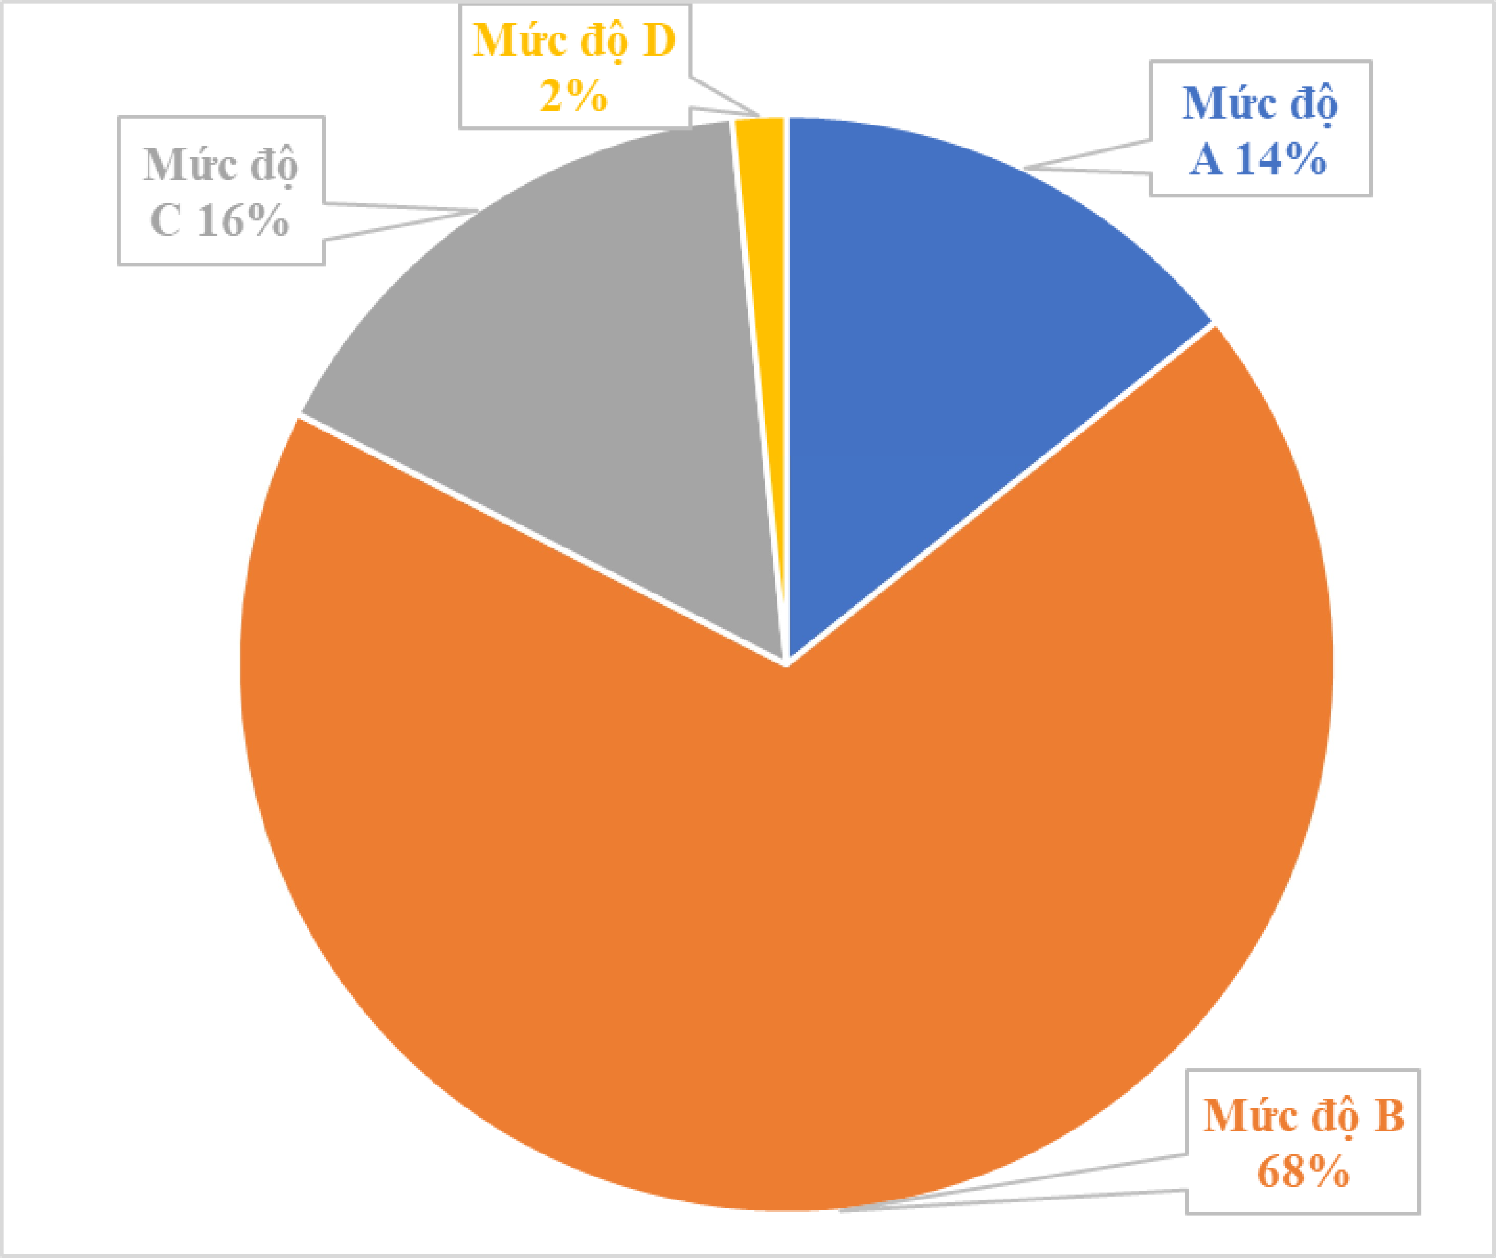
Hình 2. Tỷ lệ mức độ xếp hạng đánh giá theo địa phương
b) Xếp hạng đánh giá theo địa phương
Xếp hạng | Tỉnh, thành phố | Mức độ | Doanh nghiệp
1 | TP. Cần Thơ | A | Unitech
2 | Bình Dương | A | VNPT
3 | Yên Bái | A | VNPT
4 | An Giang | A | VNPT
4 | Bến Tre | A | VNPT
4 | Bình Định | A | VNPT
4 | Hải Dương | A | VNPT
4 | TP. Hồ Chí Minh | A | VNPT
4 | TP. Đà Nẵng | A | Unitech
10 | Đồng Tháp | B | FDS
10 | Bắc Ninh | B | DTT
10 | Bắc Giang | B | SAVIS
13 | Trà Vinh | B | VNPT
13 | Hà Tĩnh | B | Tân Dân
15 | Thái Bình | B | VNPT
15 | Hà Nam | B | VNPT
15 | Thanh Hóa | B | Tân Dân
15 | Hưng Yên | B | VNPT
19 | Đắk Nông | B | VNPT
19 | Kon Tum | B | VNPT
19 | Phú Thọ | B | VNPT
19 | Sóc Trăng | B | Đại học Cần Thơ
19 | Tuyên Quang | B | VNPT
19 | Thái Nguyên | B | EFY
25 | Điện Biên | B | VNPT
25 | Bà Rịa - Vũng Tàu | B | INET
27 | Cao Bằng | B | VNPT
27 | Đồng Nai | B | INET
27 | Long An | B | VNPT
27 | Hòa Bình | B | EFY
27 | Ninh Bình | B | VNPT
27 | Nam Định | B | Tân Dân
27 | TP. Hải Phòng | B | FPT
27 | Quảng Ninh | B | FPT
35 | Cà Mau | B | Đại học Cần Thơ
35 | Tiền Giang | B | VNPT
35 | Kiên Giang | B | VNPT
35 | Nghệ An | B | VNPT
35 | Tây Ninh | B | FPT
35 | Thừa Thiên - Huế | B | Tự xây dựng
35 | Bình Phước | B | Viettel
42 | Hậu Giang | B | FDS
42 | Quảng Nam | B | VNPT
44 | Bình Thuận | B | INET
44 | Vĩnh Phúc | B | VNPT
44 | Lào Cai | B | VNPT
44 | Lâm Đồng | B | VNPT
48 | Lai Châu | B | VNPT
48 | Lạng Sơn | B | VNPT
48 | Quảng Trị | B | VNPT
48 | Quảng Ngãi | B | VNPT
48 | TP. Hà Nội | B | FPT
53 | Bắc Kạn | C | VNPT
53 | Phú Yên | C | Viettel
53 | Quảng Bình | C | VNPT
56 | Sơn La | C | Đại Nam
56 | Gia Lai | C | Unitech
58 | Đắk Lắk | C | VNPT
58 | Ninh Thuận | C | Tân Dân
60 | Hà Giang | C | VNPT
61 | Vĩnh Long | C | INET
62 | Khánh Hòa | C | PSC
63 | Bạc Liêu | D | CINOTEC
Bảng 2. Kết quả đánh giá Hệ thống thông tin giải quyết TTHC các địa phương
II. KẾT QUẢ CHI TIẾT
Quét mã QR dưới đây để tải Kết quả đánh giá chi tiết Hệ thống thông tin giải quyết thủ tục hành chính cấp bộ, cấp tỉnh lần thứ nhất.


